**PROYECTO**

Aroma Data: Análisis cafetero colombiano

Anderson Villada

Erick Giovanni Sadder Diaz

Luisa Fernanda Ramírez Quinchía

Sara Isabel Sánchez Garcés

Oscar David Botero

Bootcamps Análisis de Datos

Explorador

Talento Tech 2.0

Itagüí, septiembre 2025

Tabla de Contenido

**Título del Proyecto 5**

**Objetivo General 5**

**Problema Abordado 5**

**Impacto Esperado 5**

**Fase 1: Empatizar 6**

1.1 Stakeholders Clave 6

1.2 Técnicas Utilizadas 7

1.3 Hallazgos Relevantes 8

**Fase 2: Definir 9**

2.1 Problema Definido 9

2.2 Criterios del Éxito 9

**Métricas Clave Esperadas 10**

**Indicadores Cualitativos 10**

**ROI Esperado 10**

**Fase 3: Idear 10**

3.1 Técnicas de Ideación 10

3.2 Listado de Ideas Generadas 11

3.3 Selección de Soluciones 11

**Fase 4: Prototipar 11**

4.1 Prototipos Desarrollados 11

4.2 Tecnologías Usadas 12

4.3 Documentación Técnica 12

**Fase 5: Testear 12**

5.1 Método de Evaluación 13

5.2 Feedback Recibido 13

**Fase 6: Resultados y Lecciones Aprendidas 13**

7.1. Resultados Finales 13

7.2. Impacto en el Negocio 14

7.3. Lecciones Aprendidas 14

**Fase 7: Anexos 14**

**INTRODUCCIÓN**

Colombia es un país cafetero, este producto ha sido el motor financiero y cultural de muchas regiones, entre ellas, el eje cafetero, Huila, Nariño, Tolima, Antioquia, entre otras. Este grano pasa por manos campesinas, pero también por las agremiaciones y hasta consumidores internacionales, y si bien, Colombia no es mayor productor de café, su producto es muy acogido en los mercados extranjeros.

Ahora, para estar en la línea del mercado cafetero necesitas de información, no importa si solo es un productor o un comerciante, tener el manejo adecuado de la información se hace una obligación y aunque existe mucha, no significa que sea la adecuada para la toma de decisiones. Por ello surge la idea de crear un sitio web que brinde esta información pertinente en tiempo real de manera amigable.

Esta herramienta ayudará en la toma de decisiones de una forma didáctica, fácil de comprender y muy precisa con el fin de facilitar informes y conocer oportunidades, también de optimizar tiempo.

**1 Resumen Ejecutivo**

Este proyecto surge al cuestionarse por el sector cafetero Colombiano y su manejo de información, si bien, la federación cafetera de colombia como la entidad encargada de suministrar toda la información de este mercado maneja muy buenas bases de datos, consideramos que había una necesidad de presentar la información de forma amigable e interactiva para todo tipo de personas.Por ello se creó una página con vínculo directo a la federación Nacional de Caficultores para tener en tiempo real información sobre el mercado del café pero dando estos datos resumidos, interactivos y con posibilidad de decisiones ágiles.

Creemos en la importancia del manejo de información, pero no toda la información que nos llega es importante, por esto se crea este sitio web que será una gran herramienta para aportar valor en la toma de decisiones del mundo del café Colombiano.

# Título del Proyecto

Datos estratégicos del café: Mapeo productivo y de comportamiento del mercado en Colombia.

# Objetivo General

Crear un sitio web apoyándonos de los informes de la Federación Nacional de Cafeteros para que se visualice el rendimiento productivo y mercantil del café en Colombia en tiempo real, para así ayudar en la toma de decisiones financieras y del cultivo para los gremios, comerciantes y caficultores,

# Problema Abordado

El sector cafetero es cambiante, si bien es un producto muy comercializado y con buenos precios hay muchos factores como el clima, las plagas,los insumos,las exportaciones, entre otros, que lo alteran constantemente, de ahí la importancia del manejo de buena información.El café tiene muchos datos para analizar, por esto se necesita herramientas que le den bases tanto al comercializante como al productor para tomar decisiones oportunas.

# Impacto Esperado

Apoyar en la toma de decisiones comerciales gracias a información consolidada y amigable.

Respaldar el aumento en la eficiencia productiva y comercial, al disponer de datos en tiempo real y tendencias que orienten estrategias.

Mostrar información adecuada que permita a campesinos y comerciantes planificar y adaptar el mercado cafetero de una manera eficiente.

Esta página será una herramienta clave para apoyar el sector cafetero y mejorar sus toma de decisiones.

**2 Desarrollo del Proyecto**

# Fase 1: Empatizar

## **1.1 Stakeholders Clave**

**1. Caficultores**

Rol: Planificar producciones -ventas .

Interés: Mejora en la toma de decisiones frente a las cosechas, prepararse para el clima, saber que café es el que mejor está avalado financieramente, vender su producto adecuadamente.

**2. Gremios y asociaciones cafeteras (ej. Federación Nacional de Cafeteros, cooperativas)**

Rol: Defienden los intereses del sector.

Interés: Estrategias de mejora de precio, asesoría para mejorar el rendimiento de los caficultores.

**3. Comerciantes y exportadores de café**

Rol: Comercialización nacional e internacional.

Interés: Conseguir mejores valores para venta del café, búsqueda de nuevos mercados.

**5. Instituciones financieras (bancos, cooperativas de ahorro y crédito)**

Rol: Financiamiento al sector.

Interés: Conocer el mercado para dar apoyos financieros.

**Equipos Involucrados**

**Analista de datos senior:** Liderazgo metodológico, análisis estadístico y seguridad de la plataforma

**Desarrollador de visualizaciones:** Creación de dashboard y mapas interactivos

**Especialista sectorial:** Conocimiento del sector cafetero colombiano

**Diseñador gráfico:** Presentación visual de resultados

## **1.2 Técnicas Utilizadas**

La técnica utilizada para la recolección de información y datos es fuentes secundarias, como las que se encuentran a continuación:

Web scraping:

* <https://federaciondecafeteros.org/wp/estadisticas-cafeteras/>

Descarga directa:

* Archivos en Excel

Consulta a portales de datos abiertos:

* https://geoportal.dane.gov.co/geovisores/economia/directorio-estadistico-de-empresas/
* https://www.dane.gov.co/index.php/estadisticas-por-tema

Descarga directa de fuentes abiertas( Aquí estamos haciendo uso de los datos que presenta la organización encargado en Colombia de monitorear la producción y comercialización de Café)

<https://federaciondecafeteros.org/app/uploads/2025/02/1.-Informe-mensual-enero-p.pdf>

## **1.3 Hallazgos Relevantes**

**Necesidades expresadas y latentes**

* **Expresadas (explícitas por los usuarios)**

Hay mucha información sobre el tema del café, sin embargo no toda es útil, se requiere información precisa para poder tomar decisiones en tiempo real y que sea amigable frente a precios, cosechas y tiempo.

* **Latentes (deducidas por observación o análisis)**

Aparte de las necesidades que fueron expresadas, se han encontrado algunas de las necesidades que permiten interpretar datos complejos. Otra es contar con herramientas que sean aplicables en los dispositivos móviles, todo un desafío para los lugares con conectividad limitada. Por último, existe interés por poder comparar información entre distintas regiones, lo que permitiría tener una visión más global del proceso productivo y comercial que se encuentra vigente en la actualidad.

**Dolor (pain points)**

Uno de los inconvenientes proviene de la fragmentación de los datos. Asimismo, muchas de las plataformas existentes son poco usables con los usuarios, limitando su uso por parte de aquellos que no se manejan bien con lo digital.

A lo anterior se le une la falta de transparencia que existe sobre los precios, o bien del comportamiento del mercado; situación que genera desconfianza.

**Comportamientos y patrones detectados**

* Se consulta información solo cuando se va a tomar una decisión urgente: vender, sembrar, exportar).
* Algunos usuarios dependen de terceros para interpretar reportes.
* Se usan grupos de WhatsApp o redes sociales para compartir noticias del mercado.
* No hay hábitos de consulta frecuente o análisis preventivo de información.
* Falta cultura digital en algunos sectores, lo que limita el uso de plataformas tecnológicas.
* Se prioriza la experiencia personal o de conocidos sobre la información técnica.
* Existe desconfianza hacia datos oficiales debido a experiencias pasadas o falta de claridad.
* El tiempo disponible para buscar y analizar información es limitado

# Fase 2: Definir

## **2.1 Problema Definido**

La falta de agrupación y visualización accesible de la información clave del sector cafetero limita la capacidad de actores del ecosistema para analizar tendencias y tomar decisiones financieras estratégicas en tiempo real.

**2.2 Insight Clave**

Los caficultores y comerciantes no requieren más datos, sino mejores formas de interpretar los datos y de acceder a ellos, esta problemática condujo el enfoque del proyecto hacia la creación de un sitio web que no sólo muestre cifras, sino que las enseñe de forma más amigable y fáciles de comprender.

#### Oportunidades de diseño:

* Crear un **dashboard interactivo** con filtros por región, fecha y tipo de dato.
* Incluir **glosarios o ayudas visuales** para interpretar conceptos técnicos.
* Desarrollar una **versión móvil ligera** para zonas con baja conectividad.
* Permitir **descargas de reportes personalizados** para análisis o presentaciones

## **2.2 Criterios del Éxito**

Para medir el éxito del proyecto, se definieron los siguientes indicadores clave, tanto cuantitativos como cualitativos, además de una proyección general de Retorno de Inversión Social y de Uso:

# Métricas Clave Esperadas

* Reducción del tiempo promedio en generación de reportes: 3 minutos por sesión, lo que indicaría que los usuarios están explorando las visualizaciones.
* Número de usuarios activos mensuales: Meta: alcanzar al menos 2.000 usuarios únicos en los primeros 6 meses.
* Frecuencia de actualización de datos: Actualización automática cada mes con datos provenientes de fuentes oficiales.

# Indicadores Cualitativos

* Comprensión (medido por encuestas): Al menos el 80% de los usuarios debe indicar que la información es clara y útil para la toma de decisiones.
* Usabilidad: Según pruebas heurísticas y retroalimentación de usuarios, se espera lograr un nivel de satisfacción alto (más del 85%)

# ROI Esperado

Dado que este proyecto tiene un enfoque social, más que económico, se espera un retorno basado en:

* Impacto en la toma de decisiones de caficultores, reflejado en un mejor entendimiento de precios y mercados.
* Reducción de la dependencia de intermediarios para acceder a información clave.
* Ahorro de tiempo en la búsqueda de datos dispersos en diferentes fuentes.
* Posible incremento en ingresos al permitir decisiones más estratégicas sobre exportación, cosecha y venta

# Fase 3: Idear

## **3.1 Técnicas de Ideación**

Para esta fase se usaron diferentes metodologías, con el fin de generar la mayor cantidad de ideas posibles:

* **Mapas mentales:** Se centraron en tres puntos: producción, comercialización y consumo del café.
* **Analogías de modelos existentes:** Se revisaron plataformas nacionales de agricultura y comercio para tener una base en cuanto a su funcionalidad.

## **3.2 Listado de Ideas Generadas**

Durante el proceso de planteamiento se tomaron diversas ideas sin filtros iniciales, entre ellas:

1. Dashboard con indicadores de producción.
2. Visualización de precios históricos y en tiempo real, con promedios regionales.
3. Panel de exportaciones con destino, volúmenes y variaciones en el tiempo.
4. Sección educativa sobre buenas prácticas de comercialización y tendencias internacionales.
5. Integración con datos climáticos para prever impactos en la producción.
6. Modelo para predecir precios a corto plazo.

## **3.3 Selección de Soluciones**

Para escoger la mejor solución se considero tres criterios:

* **Impacto en el usuario:** utilidad directa para caficultores, gremios y comerciantes.
* **Viabilidad técnica:** disponibilidad de datos y herramientas.
* **Esfuerzo de implementación:** tiempo y recursos necesarios.

**Soluciones seleccionadas para prototipar:**

1. **Dashboard interactivo de producción y precios** → Alto impacto, alta viabilidad.
2. **Mapas interactivos de zonas cafeteras** → Valor agregado para gremios y gobierno.

# Fase 4: Prototipar

## **4.1 Prototipos Desarrollados**

Durante esta fase, se crearon prototipos del sitio web con el objetivo de representar visualmente la evolución del comportamiento productivo y comercial del café en Colombia en tiempo real. Se prioriza la visualización de datos de manera clara, interactiva y accesible para distintos tipos de usuarios, incluyendo caficultores, comerciantes y gremios.

* Visualizaciones:

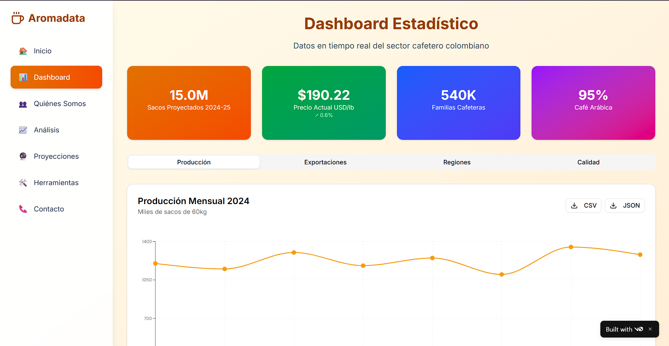

* Modelos y mockups:

 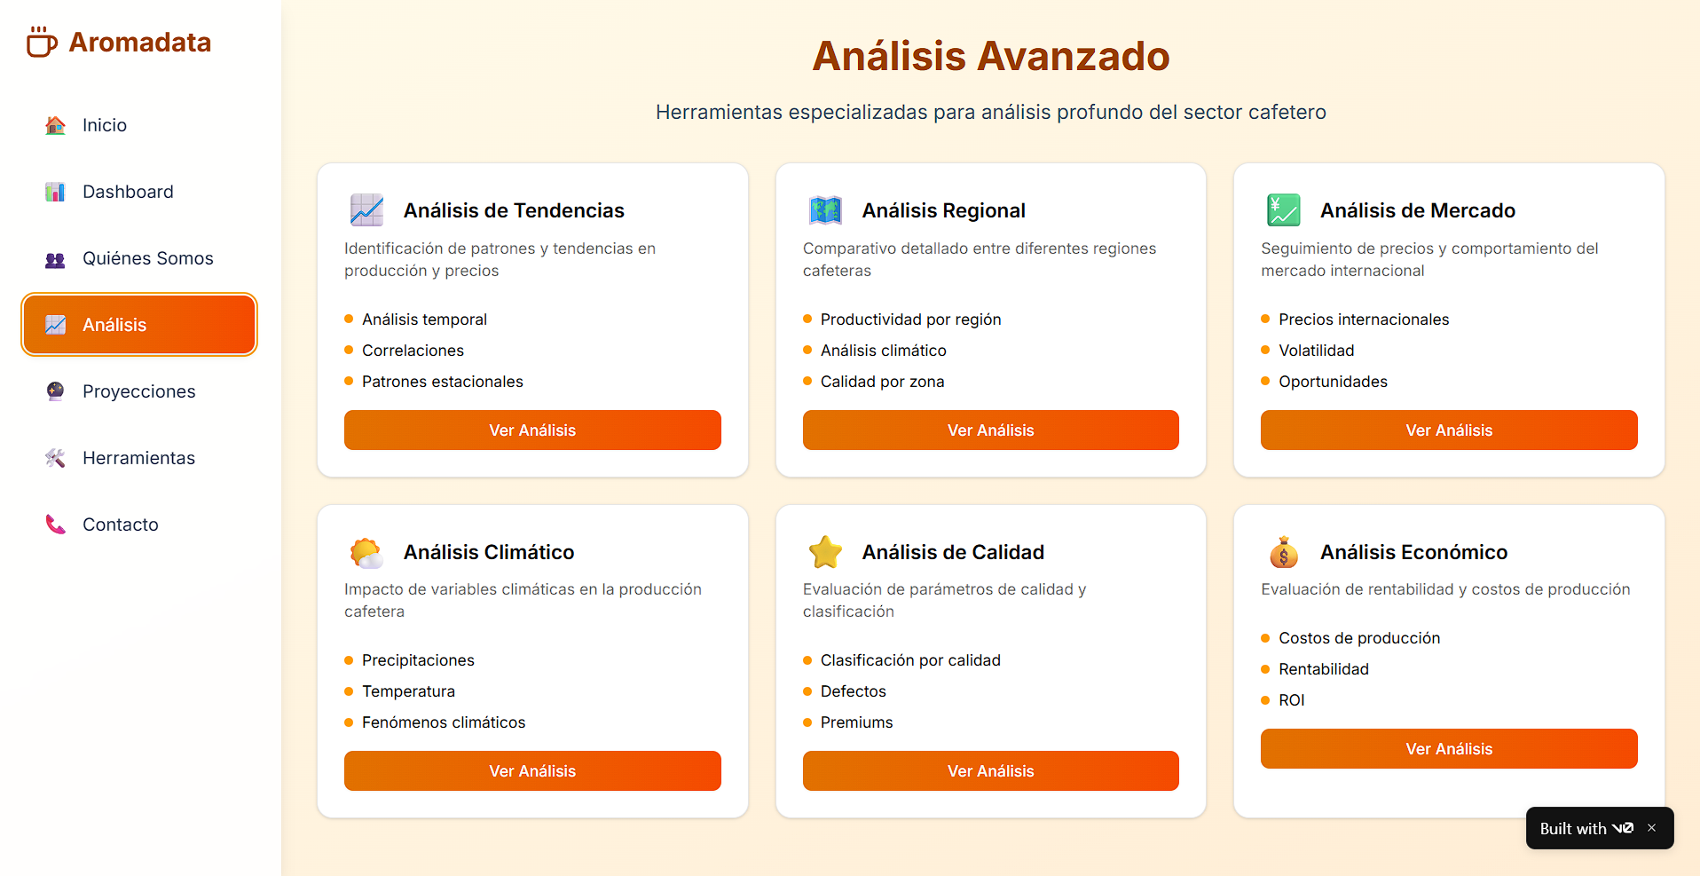

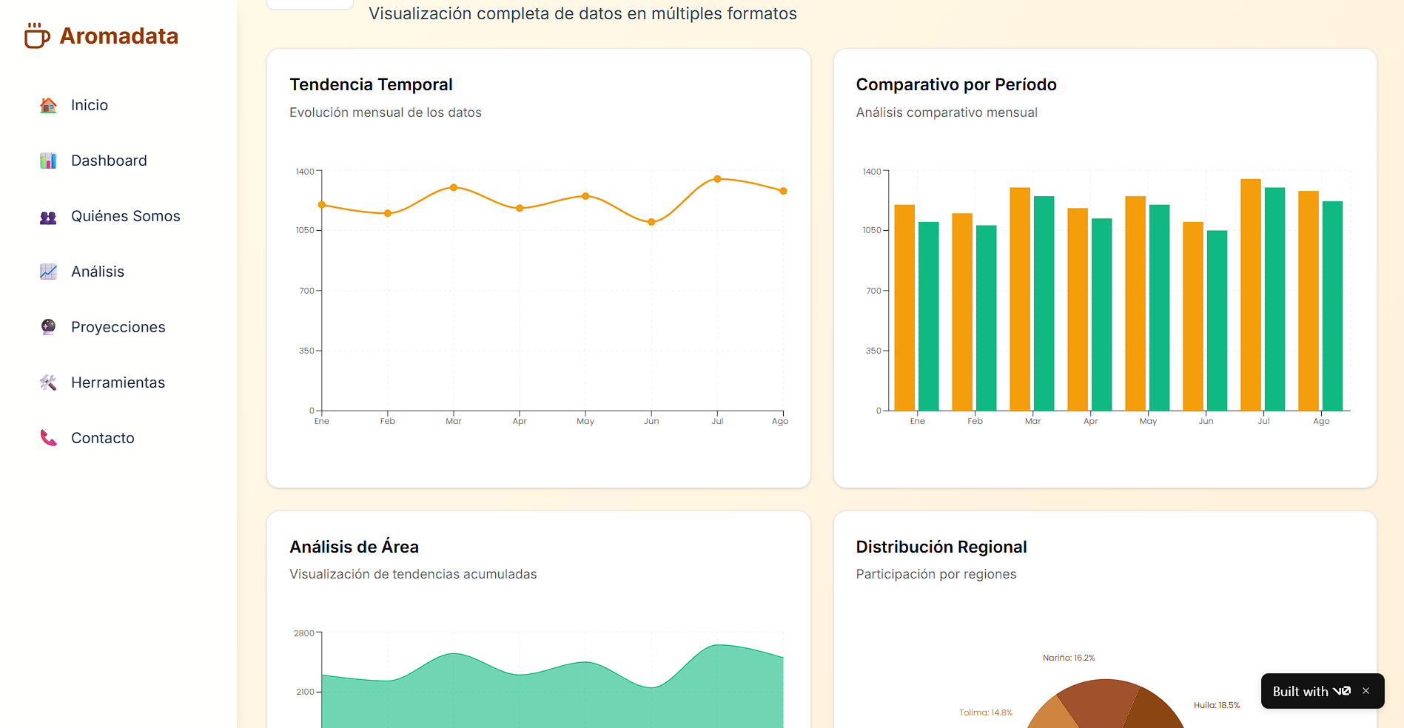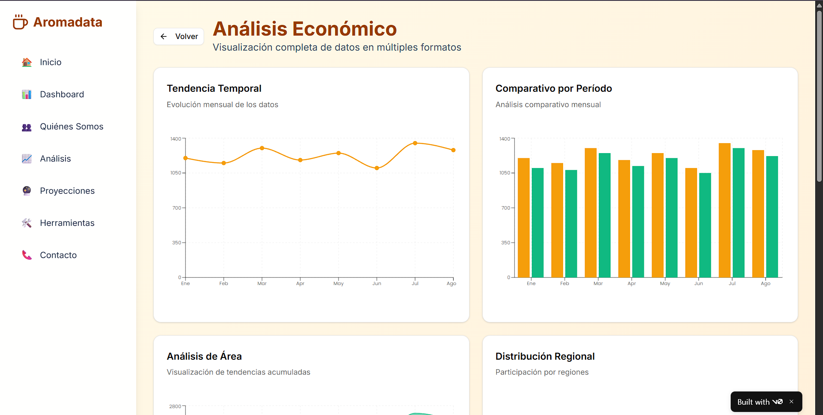

## **4.2 Tecnologías Usadas**

Sitio web:

* Lenguaje de hipertexto: HTML
* Lenguaje de estilos: CSS
* Lenguaje programación: Java Script

Backend:

* Lenguaje de programación: Python

Prototipo:

* Figma

## **4.3 Documentación Técnica**

Datasets utilizados:

* Framework: Matplotlib, Numpy, Pandas, Seaborn, Datetime, Openpyxl.

Variables principales:

* Cuantitativas
* Cualitativas

Algoritmos aplicados:

* Regresión lineal

Validación y pruebas preliminares

# Fase 5: Testear

## **5.1 Método de Evaluación**

Para validar el prototipo final, se utilizó una metodología basada en pruebas de usabilidad y revisión técnica.

**Sesiones de prueba con usuarios:**

* Se seleccionaron 4 usuarios (Estudiantes) para validar la página Web y los datos mostrados.
* Se realizaron tareas específicas como: consultar la producción del año 2023, comparar precios de exportación entre 2022 y 2024, y generar reportes

**Feedback Tecnico**

* Pruebas de rendimiento, tiempos de carga y verificación de errores por parte del equipo de desarrollo

## **5.2 Feedback Recibido**

El proceso de testeo arrojó los siguientes hallazgos y recomendaciones:

**Aspectos positivos:**

* Interfaz clara y comprensible, inclusive para varios usuarios con bajo nivel digital.
* Visualizaciones intuitivas y comparativas útiles para la toma de decisiones.
* Buen rendimiento y tiempo de cargas aceptables.

**Problemas encontrados:**

* No es posible descargar los archivos en Excel, PDF, CSV.

**Mejoras sugeridas:**

* No está creada como App.
* Mejorar la experiencia móvil.

# Fase 6: Resultados y Lecciones Aprendidas

## **7.1. Resultados Finales**

* Visualizaciones/productos entregados
* Métricas alcanzadas vs. Previstas

## **7.2. Impacto en el Negocio**

* Beneficio cuantificable
* Cambios en la toma de decisiones
* Aceptación del usuario

## **7.3. Lecciones Aprendidas**

Arquitectura y Diseño:

* Diseño responsivo exitoso : La implementación mobile-first con Tailwind CSS funciona perfectamente en todos los dispositivos
* *Navegación intuitiva*: El sidebar con iconos y la estructura de secciones facilita la exploración
* *Visualización de datos efectiva*: Los gráficos con Recharts proporcionan insights claros sobre producción, exportaciones y tendencias
* *Sistema de colores coherente*: La paleta café/ámbar mantiene consistencia visual y refuerza la identidad del sector

Funcionalidades Técnicas:

* Datos reales: Los mock data basados en estadísticas FNC proporcionan contexto auténtico
* Herramientas interactivas: La calculadora de rendimiento y comparador de precios agregan valor práctico
* Exportación de datos: Funcionalidad CSV/JSON permite análisis externos
* Actualizaciones en tiempo real: Simulación de precios dinámicos mantiene la plataforma viva

# Fase 7: Anexos

Código fuente:

* Frontend: React/Next.js con TypeScript
* Styling: Tailwind CSS v4 con sistema de design tokens
* Gráficos: Recharts para visualizaciones interactivas
* Componentes: shadcn/ui para interfaz consistente
* Arquitectura: App Router de Next.js con componentes modulares

Referencias a estudios y modelos:

* Datos base: Estadísticas de la Federación Nacional de Cafeteros (FNC)
* Metodología: Análisis de series temporales para proyecciones
* Benchmarks: Precios internacionales de café arábica
* Clasificación: Estándares de calidad según normativas colombianas

Acceso a datasets:

Datasets Incluidos:

* productionData: Producción mensual 2024 (8 meses de datos)
* regionData: Distribución por regiones cafeteras (Huila, Nariño, Tolima, Cauca)
* qualityData: Clasificación por calidad (Supremo, Extra, UGQ)
* priceData: Precios históricos y proyecciones USD/lb

Fuentes de Datos Recomendadas:

* FNC: Estadísticas oficiales de producción y exportación
* ICO: International Coffee Organization - precios globales
* IDEAM: Datos climáticos para análisis meteorológico
* DANE: Estadísticas económicas del sector agrícola

El proyecto demuestra un sólido foundation para análisis cafetero, pero requiere integración de datos reales y funcionalidades avanzadas para convertirse en una herramienta profesional completa.